LAPORAN KINERJA PEKANAN TENAGA PENDIDIKAN DAN KEPENDIDIKAN
SMK ASYSAAKIRIN
Nama : Insya Siti Nurul Istiqomah, S.Pd
Jabatan/Tugas : Guru BK dan Pembina Osis
Tanggal : 8 s/d 12 Juni 2026
No | Hari/Tanggal | MATERI YANG DISAMPAIKAN | Hambatan dikelas | Analisis Tindak Lanjut | Dokumentasi
1 | Senin, 8 Juni
2 | Selasa, 9 Juni 2026 | Penda[pingan rapat osis dengan ibu Rani terkait persiapan SPMB
3 | Rabu, 10 Juni 2026 | Rapat dengan Dewan Regulasi |  |  | 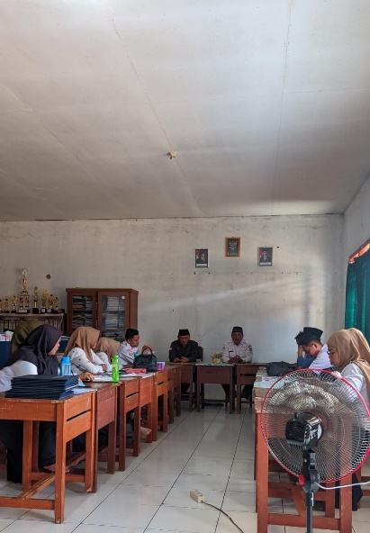
4 | Kamis 11 Mei 2026 | Rapat osis terkait persiapan porak
5 | Jumat,12 Mei 2026 | Rapat osis terkait persiapan porak |  |  | -
Rencana Materi Pekan Depan
KEGIATAN DILUAR TUPOKSI TUGAS

Yang Membuat,
INSYA SITI NURUL I

